UNIVERSIDAD TECNOLÓGICA NACIONAL
FACULTAD REGIONAL BUENOS AIRES
Departamento de Ingeniería en Sistemas de Información
REDES DE DATOS — CICLO LECTIVO 2026
TRABAJO DE LABORATORIO Nº 5
Análisis de tramas y paquetes en redes Ethernet
Alumnos: | Mateo Fernández y Agustin Toledo
Nivel / Especialidad: | Cuarto Nivel — Ingeniería en Sistemas de Información
Cátedra / Curso: | Redes de Datos — Curso K4051
Docentes: | Equipo de Cátedra
Fecha de Realización: | Octubre de 2026
Modalidad: | Virtual / Análisis con Analizador de Protocolos Wireshark

3. TAREAS — RESPUESTAS AL CUESTIONARIO

a. Análisis de la LAN / WLAN donde está su estación de trabajo
1) Obtenga los datos de su Host en su entorno de LAN/WLAN con el comando ipconfig /all y analice / registre los datos obtenidos:
a) ¿Cuántas interfaces de red identifica? ¿cuáles son virtuales? ¿cuál es la interfaz real que se empleará en la red LAN y cuál en la WLAN?
Se identifican 11 interfaces de red registradas en el sistema operativo.
• Interfaces Virtuales / Túneles: vEthernet (WSL) y vEthernet (Default Switch) de Hyper-V, Tailscale Tunnel (VPN mallada), XLink Kai Loopback PS3 e1e2 (KM-TEST), Local Area Connection* 1 y * 2 (Microsoft Wi-Fi Direct), Bluetooth Network Connection (PAN) y Local Area Connection (TAP-Windows Adapter V9).
• Interfaz real para LAN: Realtek Gaming GbE Family Controller (adaptador físico Gigabit Ethernet con cable conectado).
• Interfaz real para WLAN: Intel(R) Wi-Fi 6E AX210 160MHz (placa inalámbrica física).
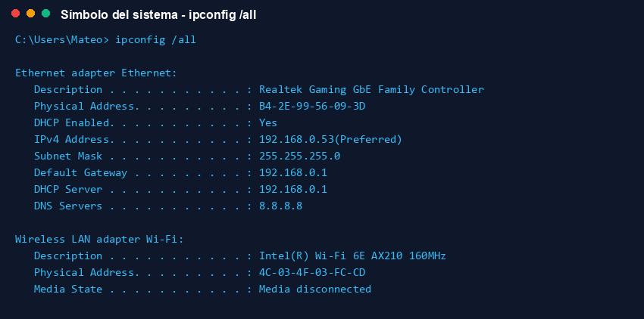
Evidencia: Salida del comando ipconfig /all en el host bajo análisis
b) Datos de su equipo (Completar tabla):
Parámetro | Valor Obtenido
Nombre del Host | DESKTOP-B7E9HII
Dirección IP del Host | 192.168.0.53
Máscara de Subred del Host | 255.255.255.0 (/24)
Puerta de enlace predeterminada (Gateway) | 192.168.0.1
Dirección de Broadcast IP de la red | 192.168.0.255
Servidor DHCP de la Red | 192.168.0.1
Dirección MAC de la Placa de Red WiFi | 4C-03-4F-03-FC-CD (y Ethernet: B4-2E-99-56-09-3D)
Servidor/es DNS reconocidos | 8.8.8.8 (Google Public DNS)
2) Obtenga las direcciones IP conocidas por su Host en el entorno de la misma red IP para utilizarlas en el laboratorio, mediante el comando arp –a:
Se ejecutó arp -a obteniendo las entradas de la subred 192.168.0.0/24:
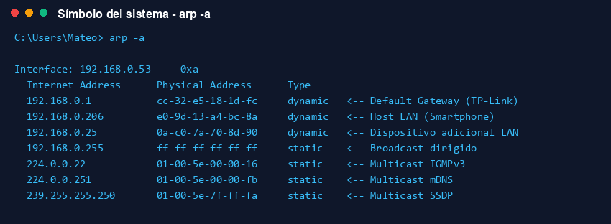
Evidencia: Caché de resolución de direcciones obtenida con arp -a
3) Identifique cuáles direcciones IP y MAC corresponden a cada dispositivo:
HOST | Dirección IP | Dirección MAC
PC (Estación de trabajo) | 192.168.0.53 | B4-2E-99-56-09-3D
Celular (Smartphone en LAN) | 192.168.0.206 | E0-9D-13-A4-BC-8A
Dispositivo adicional en LAN | 192.168.0.25 | 0A-C0-7A-70-8D-90
Access Point (Gateway TP-Link) | 192.168.0.1 | CC-32-E5-18-1D-FC
4) Confirme los datos con los que fueron obtenidos mediante el comando ipconfig /all:
Confirmado: En el adaptador Realtek Ethernet, la dirección IPv4 asignada es 192.168.0.53 con máscara 255.255.255.0, puerta de enlace 192.168.0.1 y MAC física B4-2E-99-56-09-3D, coincidiendo exactamente con la interfaz activa.
5) Verifique la correspondencia de alguna dirección IP, entre las versiones 4 y 6. Compare las diferentes formas de las notaciones IPv6:
Tomando la dirección IPv4 192.168.0.53:
• Representación IPv4-Mapped IPv6 (RFC 4291): ::ffff:192.168.0.53 (en hex completo 0000:0000:0000:0000:0000:ffff:c0a8:0035, ya que 192=C0, 168=A8, 0=00, 53=35).
• Representación 6to4 (RFC 3056): 2002:c0a8:0035::/48.
• Comparación de notaciones: La notación estándar completa comprende 8 grupos de 4 dígitos hexadecimales (128 bits) separados por dos puntos. La notación abreviada (RFC 5952) permite suprimir ceros a la izquierda dentro de cada grupo y compactar una única secuencia contigua de hextetos nulos mediante '::'.
6) ¿De qué clase es la dirección IP del Host utilizado?
Es de Clase C. Su primer octeto es 192 (binario 11000000), comprendido en el rango clásico de Clase C (192.0.0.0 a 223.255.255.255).
7) ¿Cuál es su máscara de red? ¿Es una máscara por defecto o natural?
Su máscara es 255.255.255.0 (/24). Sí, es la máscara por defecto o natural correspondiente a la Clase C (24 bits de red y 8 bits de host).
8) ¿La red tiene subredes?
No, no tiene subredes. Dado que la máscara utilizada coincide exactamente con la máscara natural /24, no se han tomado bits prestados de host para crear subredes.
9) ¿La dirección de red es pública o privada? ¿Qué otras direcciones de red de esta misma clase están reservadas? ¿para qué?
Es una dirección privada (RFC 1918, rango 192.168.0.0/16 de 192.168.0.0 a 192.168.255.255).
Otras direcciones reservadas en esta misma clase incluyen:
• 192.0.0.0/24: Parámetros protocolares IANA (RFC 6890).
• 192.0.2.0/24 (TEST-NET-1), 198.51.100.0/24 (TEST-NET-2) y 203.0.113.0/24 (TEST-NET-3): Reservadas para documentación y ejemplos académicos (RFC 5737).
• 192.88.99.0/24: Anycast relay 6to4 (RFC 3068).
10) ¿Cuántos hosts puede haber en la red como máximo?
Cantidad máxima de hosts = 2^(32 - 24) - 2 = 2^8 - 2 = 254 hosts utilizables (.1 al .254), descontando la dirección de red 192.168.0.0 y el broadcast 192.168.0.255.
11) ¿Cuál es el estándar IEEE que se emplea en esta red? ¿Qué método de Control de Acceso utiliza, CSMA/CD o CSMA/CA?
• En la red cableada activa: IEEE 802.3 (Gigabit Ethernet 1000BASE-T) con CSMA/CD (aunque en full-duplex conmutado no hay contienda de medio).
• En la red Wi-Fi disponible: IEEE 802.11ax (Wi-Fi 6E) con CSMA/CA (Carrier Sense Multiple Access with Collision Avoidance).
12) ¿Es una red que detecta colisiones? En caso afirmativo, ¿Cuántos dominios de colisión tiene?
El estándar IEEE 802.3 Half-Duplex posee detección de colisiones mediante CSMA/CD. En esta red conmutada Full-Duplex con Switch, cada enlace puerto a puerto es un dominio de colisión aislado y sin contienda física. Tiene tantos dominios de colisión como puertos conmutados activos posea el switch.
13) ¿Es una red que previene colisiones? En caso afirmativo, ¿Qué problemas resuelve CSMA/CA que no resuelve CSMA/CD?
En el medio inalámbrico (WLAN IEEE 802.11) sí previene colisiones mediante CSMA/CA.
Resuelve el problema del nodo oculto (Hidden Node Problem) y el nodo expuesto, donde dos estaciones que no se escuchan entre sí transmiten a la vez al punto de acceso común. Emplea temporizadores IFS, backoff aleatorio e intercambio opcional de tramas RTS/CTS.
14) ¿Es una red que utiliza broadcast de direcciones MAC? En caso afirmativo, ¿Cuántos dominios de broadcast tiene? ¿Qué protocolos en entorno LAN/WLAN utilizan broadcast de capa 2 para funcionar?
Sí, utiliza broadcast Capa 2 a través de FF:FF:FF:FF:FF:FF. Posee 1 único dominio de broadcast a nivel LAN. Protocolos que lo emplean: ARP (ARP Request), DHCP (Discover y Request iniciales) y Wake-on-LAN (Magic Packet).
15) En una LAN ¿cómo se puede segmentar un dominio de colisión?
Mediante dispositivos de Capa 2: Switches (conmutadores) o Bridges (puentes), donde cada puerto crea un dominio de colisión independiente.
16) En una LAN ¿cómo se puede segmentar un dominio de broadcast?
Mediante dispositivos de Capa 3: Routers (enrutadores) o a nivel lógico en switches mediante VLANs (Virtual LANs - IEEE 802.1Q).
17) ¿Esta red emplea direccionamiento IP estático o dinámico? ¿Qué protocolo se utiliza para asignación dinámica de direcciones IP y cuántas PDU se intercambian entre el cliente y el servidor?
Emplea direccionamiento dinámico por DHCP. Se intercambian 4 PDUs (proceso D.O.R.A.):
1. DHCP Discover (Cliente -> Broadcast)
2. DHCP Offer (Servidor -> Unicast/Broadcast)
3. DHCP Request (Cliente -> Broadcast)
4. DHCP ACK (Servidor -> Unicast/Broadcast)
18) Identifique direcciones IP públicas conocidas por su Host:
• Servidor DNS configurado: 8.8.8.8 (Google Public DNS).
• Direcciones de servicios consultados en Internet (ej. Google 142.250.79.110, Cloudflare 104.16.132.229).

b. Análisis de una trama Ethernet
Evidencia de captura generada y guardada en: wireshark/TL5/capturas/b_ping_gateway.pcapng
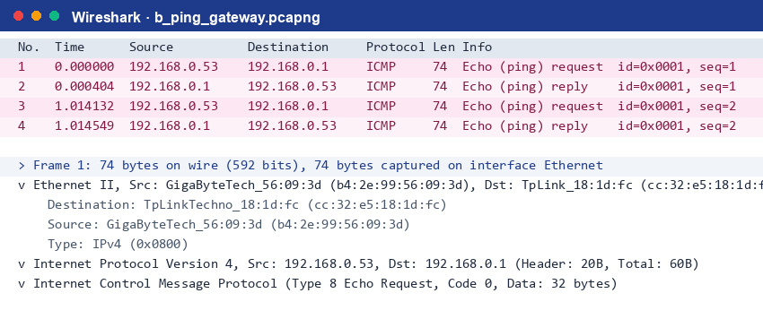
Evidencia: Captura de ping al Gateway y desglose de capas de la Trama 1 en Wireshark
1) ¿Cuáles son los campos de la trama? ¿Qué valores tiene cada campo y cuál es su significado?
Analizando la trama 1 (Echo Request al Gateway):
• Preámbulo y SFD: 8 bytes (Capa 1 Física, sincronización de bits, procesados en hardware).
• MAC Destino: cc:32:e5:18:1d:fc (6 bytes, Gateway TP-Link).
• MAC Origen: b4:2e:99:56:09:3d (6 bytes, PC Gigabyte emisor).
• EtherType: 0x0800 (2 bytes, indica encapsulamiento de datagrama IPv4).
• Payload / Datos: 60 bytes (datagrama IPv4: 20B cabecera IP + 8B ICMP + 32B payload ICMP).
• FCS: 4 bytes (detección de errores CRC-32).
2) ¿Qué tamaño tiene el encabezado de la trama y cuáles son sus campos?
Tiene un tamaño de 14 bytes: MAC Destino (6B) + MAC Origen (6B) + EtherType (2B).
3) ¿Qué tamaño tiene la cola de su trama? ¿Qué campo sirve para detectar errores y cuál es su valor?
Tiene 4 bytes. El campo es el FCS (Frame Check Sequence, algoritmo CRC-32).
Nota técnica: En Windows, la placa de red valida y descarta el FCS por hardware antes de entregarlo al sistema operativo, por lo cual Wireshark habitualmente no lo muestra, pero su valor teórico estandarizado es de 4 bytes.
4) ¿Cuántos bytes corresponden a los datos? ¿Este campo es de tamaño fijo o variable? En este nivel ¿el campo de datos tiene una longitud mínima, máxima o no está especificado por su estándar?
Corresponden 60 bytes en esta trama. Es de tamaño VARIABLE.
• Longitud mínima: 46 bytes (para alcanzar el tamaño mínimo de trama de 64 bytes exigido por Ethernet; si es menor se añade relleno/padding).
• Longitud máxima: 1500 bytes (determinada por la MTU estándar de Ethernet).
5) Revisando nuevamente la trama Ethernet ¿qué campos se corresponden con los especificados en IEEE 802.2 y cuáles a IEEE 802.3?
IEEE 802.3 define la subcapa MAC (direcciones, longitud/tipo y FCS). IEEE 802.2 define la subcapa LLC (DSAP, SSAP, Control).
La trama capturada es formato Ethernet II (DIX) con EtherType 0x0800 (>= 0x0600), prescindiendo del encabezado LLC 802.2 multiplexando directo hacia IPv4.
6) ¿Qué protocolos de nivel 3 (TCP/IP) se encapsularon en las tramas?
Se encapsuló IPv4 (EtherType 0x0800) y dentro de él ICMP (Protocol 1).
7) ¿Qué protocolos de nivel 4 y 5 (TCP/IP) se encapsularon en la trama?
Ninguno. Ping utiliza ICMP que opera directamente sobre la Capa de Red (IP); no intervienen TCP/UDP ni capas de aplicación superiores.

c. Estudio comparativo de tramas típicas de LAN Ethernet
Capturas analizadas: b_ping_gateway.pcapng (Ethernet II), c_wlan_80211.pcap (IEEE 802.11), c_stp_8021d.pcap (STP) y c_vlan_8021q.cap (VLAN).
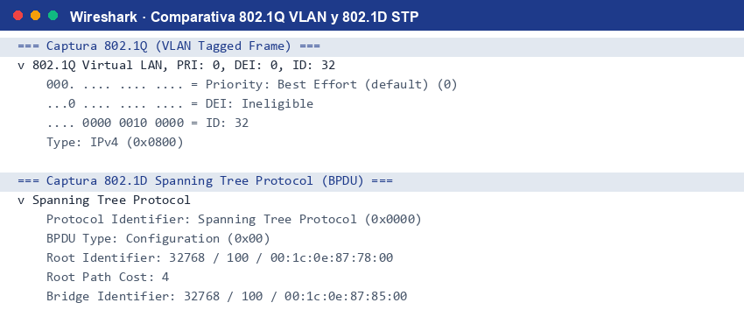
Evidencia: Desglose de encabezados 802.1Q (VLAN Tag) y 802.1D (STP BPDU) en Wireshark
Realice un estudio comparativo de los 4 tipos de tramas, identificando las funciones particulares de la capa de enlace, qué campos intervienen en cada caso, los procesos que intervienen en el Tx y en el Rx, señalando similitudes y diferencias:
Característica | Ethernet II / 802.3 | IEEE 802.11 (WLAN) | IEEE 802.1D (STP) | IEEE 802.1Q (VLAN)
Objetivo | Datos en LAN cableada. | Datos/Control inalámbrico. | Prevención de bucles L2. | Segmentación lógica VLAN.
Encabezado | 14 bytes | 24 a 30 bytes | 17 bytes (802.3 + LLC) | 18 bytes (14B + 4B Tag)
Direccionamiento | 2 MACs (Dst y Src) | Hasta 4 MACs (RA, TA, BSSID, Orig) | MAC Dst Multicast 01:80:C2:00:00:00 | 2 MACs estándar
Campos Clave | MAC Dst, MAC Src, EtherType | Frame Control, Duration/ID (NAV), Seq Ctrl | LLC DSAP/SSAP 0x42, Root ID, Bridge ID | TPID 0x8100, TCI (PCP, DEI, VID 12b)
Proceso Tx | Encapsula IP y calcula FCS. | Añade NAV y calcula CRC. | Emite BPDUs periódicas a multicast. | Inserta tag de 4B en enlaces trunk.
Proceso Rx | Verifica FCS y filtra por MAC. | Verifica FCS y emite ACK inmediato. | Procesa BPDU y recalcula árbol STP. | Lee VID, retira tag y conmuta a VLAN.

d. Análisis del tráfico ARP
Evidencia de captura guardada en: wireshark/TL5/capturas/d_arp_traffic.pcapng
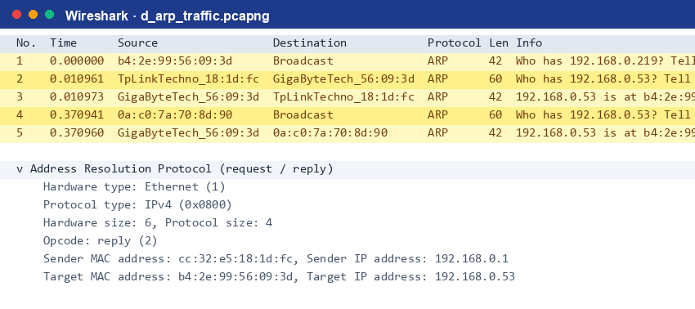
Evidencia: Captura de solicitudes ARP Request (Broadcast) y respuestas ARP Reply (Unicast)
1 a 3) Respuestas al cuestionario ARP:
a) ¿En qué nivel del modelo OSI funciona el protocolo ARP?
Funciona en la Capa de Enlace de Datos (Capa 2 / 'Capa 2.5'), encapsulado directamente en Ethernet (EtherType 0x0806) para resolver direcciones IP a MAC.
b) ¿Cuántas PDU intervienen en la resolución ARP?
Intervienen exactamente 2 PDUs: ARP Request (solicitud) y ARP Reply (respuesta).
c) Describa la secuencia de tramas involucradas, justificando todas las direcciones MAC e IP que aparecen:
• Trama 1 (ARP Request): MAC Origen = b4:2e:99:56:09:3d (PC), MAC Destino = ff:ff:ff:ff:ff:ff (Broadcast Capa 2). En payload ARP: Sender IP = 192.168.0.53, Sender MAC = b4:2e:99:56:09:3d, Target IP = 192.168.0.1, Target MAC = 00:00:00:00:00:00 (desconocida).
• Trama 2 (ARP Reply): MAC Origen = cc:32:e5:18:1d:fc (Gateway TP-Link), MAC Destino = b4:2e:99:56:09:3d (Unicast hacia la PC). En payload ARP informa su MAC física para la IP 192.168.0.1.
d) ¿Cuál es el estado actual de la memoria caché de ARP?
Se actualiza incorporando la entrada dinámica mapeando la IP consultada con su dirección MAC física informada.
e) Volver a ejecutar el comando Ping a la misma máquina y observar la secuencia de tramas ARP. ¿Aparecen las mismas tramas ARP? ¿Por qué?
No aparecen tramas ARP. Al estar la correspondencia almacenada en la memoria caché ARP del sistema operativo, las tramas ICMP se envían directamente en Unicast sin requerir resolución.
f) ¿Qué formato tiene una PDU ARP?
Formato estándar de 28 bytes: Hardware Type (2B), Protocol Type (2B), Hardware Size (1B, valor 6), Protocol Size (1B, valor 4), Opcode (2B: 1=Req, 2=Rep), Sender MAC (6B), Sender IP (4B), Target MAC (6B) y Target IP (4B).
4) Tráfico web hacia Internet:
a) Secuencia ARP:
La consulta ARP se realiza únicamente buscando la MAC del Default Gateway (192.168.0.1), no la del servidor web remoto.
b) ¿Los Hosts que intervienen en esta captura son los mismos que en el caso anterior?
A nivel de Capa 2 sí (PC y Gateway). A nivel de Capa 3 la IP destino es la dirección IP pública del servidor web.
c) ¿Cómo se llama a este mecanismo de ARP?
Resolución hacia la Puerta de Enlace / Enrutamiento de siguiente salto (Next-Hop Routing) o Proxy ARP.

e. Análisis del tráfico IP e ICMP
Capturas analizadas: e1_ping_local.pcapng, e2_ping_gateway.pcapng y e3_ping_remote.pcapng.
Tabla comparativa de los 3 casos analizados:
Preguntas | Caso 1) Ping propia IP | Caso 2) Ping a Gateway | Caso 3) Ping a Internet
a) ¿Se ejecutó Ping? | Sí (TTL=128). | Sí (TTL=64). | Sí (TTL=118).
b) ¿Salen paquetes a la red? ¿Cuántos? | No (0 paquetes en cable, loopback interno). | Sí, 4 paquetes (2 Req + 2 Rep). | Sí, 4 paquetes (2 Req + 2 Rep).
c) ¿Qué tamaño tiene cada paquete? | No transita en el cable. | 74 bytes en cable (60B IP + 14B Eth). | 74 bytes en cable (60B IP + 14B Eth).
d) Bytes por protocolo | IP = 20B, ICMP = 8B cabecera. | Eth: 14B, IP: 20B, ICMP: 8B. | Eth: 14B, IP: 20B, ICMP: 8B.
e) Bytes de datos transmitidos | 32 bytes | 32 bytes (payload de letras) | 32 bytes (payload de letras)
4) Al hacer Ping ¿cuántas capas del Modelo OSI y qué protocolos intervienen? ¿Qué tipos y códigos de mensaje ICMP se observaron en los casos analizados?
• Capas OSI: Capa 1 Física, Capa 2 Enlace (Ethernet II) y Capa 3 Red (IPv4 e ICMP).
• Tipos y Códigos ICMP: Tipo 8 Código 0 (Echo Request) y Tipo 0 Código 0 (Echo Reply).

f. Análisis del MTU de la red y fragmentación
Capturas analizadas: f1_ping_l200.pcapng, f2_ping_l1499.pcapng, f3_ping_l2000.pcapng y f4_ping_15frag.pcapng.
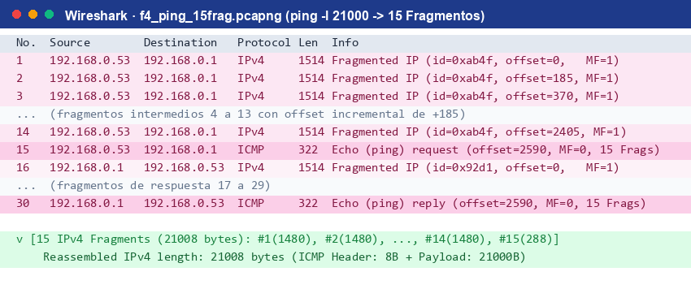
Evidencia: Captura de fragmentación en exactamente 15 paquetes con ping -l 21000 en Wireshark
1 a 3) Análisis para ping -l 200, 1499 y 2000:
a) ¿En qué caso se fragmentaron los paquetes? ¿A cuántos bytes se produjo la fragmentación?
• ping -l 200: NO se fragmentó (IP Total = 228B <= 1500 MTU).
• ping -l 1499: SÍ se fragmentó (IP Total = 1527B > 1500 MTU). Fragmentación en bloques de 1480 bytes de carga IP.
• ping -l 2000: SÍ se fragmentó (IP Total = 2028B > 1500 MTU).
b) ¿Qué campos de qué protocolos intervienen en la fragmentación?
Campos de la cabecera IPv4 (Capa 3): Identification (mismo ID en todos los fragmentos), Flags (bit MF More Fragments y bit DF Don't Fragment), Fragment Offset (posición en bloques de 8 octetos) y Total Length.
c, d, e) Tabla de fragmentación obtenida:
Prueba | Fragmento | Trama (Wire) | Total Length IP | Carga Útil | MF / Offset
ping -l 200 | Único | 242 B | 228 B | 8B ICMP + 200B datos | MF=0 / Offset=0
ping -l 1499 | Frag 1 | 1514 B | 1500 B | 8B ICMP + 1472B datos | MF=1 / Offset=0
 | Frag 2 | 61 B | 47 B | 27B datos restantes | MF=0 / Offset=185
ping -l 2000 | Frag 1 | 1514 B | 1500 B | 8B ICMP + 1472B datos | MF=1 / Offset=0
 | Frag 2 | 562 B | 548 B | 528B datos restantes | MF=0 / Offset=185
f) ¿Qué valor de tamaño de paquete tiene el umbral de fragmentación? ¿es constante o variable?
El umbral de fragmentación es de 1472 bytes de datos de ping (1500 MTU - 20 cabecera IP - 8 cabecera ICMP).
Es un valor VARIABLE: depende directamente de la MTU del enlace físico (ej. 1500 en Ethernet, 1492 en PPPoE, 9000 en Jumbo Frames).
4) Calcule un valor umbral de Bytes, que deben ser configurados como parámetro en la aplicación Ping, para que el datagrama IP se fragmente en 15 paquetes. Verifíquelo en la PC:
• Deducción matemática: Carga máxima por fragmento = 1500 - 20 = 1480 bytes.
Para 15 fragmentos: 14 * 1480 < (8 + L) <= 15 * 1480 ==> 20720 < 8 + L <= 22200 ==> 20713 <= L <= 22192 bytes.
• Verificación experimental con L = 21000 bytes (ping -n 1 -l 21000 192.168.0.1):
La captura f4_ping_15frag.pcapng registró exactamente 15 fragmentos salientes (14 de 1480B con MF=1 y el 15º de 288B con MF=0 y Offset=2590) y 15 de respuesta del Gateway (total 30 paquetes).

